2022年，开封市坚持“项目为王”和“双线运行”，攻坚克难、顶压奋进，全市固定资产投资增长13.4%，高于全国（5.1%）8.3个百分点，高于全省（6.7%）6.7个百分点，居全省第4位，实现“月月红”“全年红”。其中，工业技改投资、建安工程投资、基础设施投资（第2位）、商品房销售面积、大项目投资、制造业投资（第4位）、房地产开发投资（第5位）、工业投资（第6位）、服务业投资等投资领域指标增速均位居全省前列，实现“全面红”。
1. 从各月数据看，开封投资增速“持续领先”
2022年各月，全市固定资产投资增长持续良好，实现了“两个始终”：始终保持12%以上的增速，始终高于全省增速2个百分点以上。其中，2022年全年开封投资增速居全省第4位。
图：2022年各月开封与全省固定资产投资增速（%）

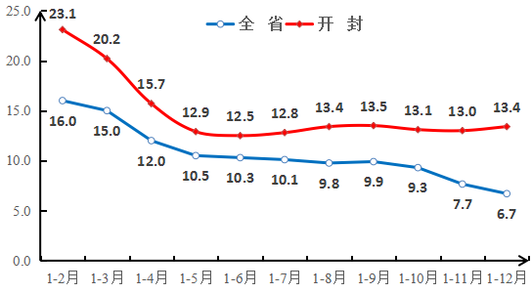
表：2022年各月开封固定资产投资累计增速在全省的位次
月份 | 2月 | 3月 | 4月 | 5月 | 6月 | 7月 | 8月 | 9月 | 10月 | 11月 | 12月
位次 | 5 | 6 | 6 | 5 | 2 | 4 | 6 | 4 | 6 | 6 | 4

2. 从三大领域看，开封投资增速“全面领先”
2022年，全市基础设施投资增长50.8%，高于全省（6.1%）44.7个百分点，居全省第2位；房地产开发投资增长-9.1%，高于全省（-13.7%）4.6个百分点，居全省第5位；工业投资增长31.0%，高于全省（25.4%）5.6个百分点，居全省第6位，其中制造业投资增长40.6%，高于全省（29.7%）10.9个百分点，居全省第4位。此外，全市工业技改投资实现三位数增长，增长159.9%，高于全省（34.4%）125.5个百分点。
3. 从三次产业看，二三产业投资“协同发力”
2022年，开封第二、三产业投资增长较快。第二产业投资增长31.0%，高于全省（25.3%）5.7个百分点；第三产业投资（服务业投资）增长7.6%，高于全省（-1.0%）8.6个百分点。二三产业投资双轮驱动，同向发力，协同拉动全市投资快速增长。
4. 从支撑作用看，三项核算指标“支撑有力”
投资及相关领域有3项指标——建筑业总产值、建安工程投资和商品房销售面积，是季度GDP核算的支撑指标。2022年，这3项支撑指标增速均明显高于全省平均水平，为GDP核算形成强力支撑。全市建安工程投资增长21.9%，高于全省（11.7%）10.2个百分点；建筑业总产值增长11.5%，高于全省（6.3%）5.2个百分点。这两个指标共同拉动全市建筑业增加值增长11.2%，从而拉动GDP增长0.7个百分点，对GDP的贡献率高达17.6%，开封建筑业用7.8%的“小身板”作出了17.6%的“大贡献”，对全年GDP提速晋位贡献较大。全市房地产销售面积增长-5.8%，高于全省（-16.1%）10.3个百分点，居全省第2位，也对GDP提速晋位产生积极作用。
5. 从项目个头看，亿元以上项目“贡献较大”
2022年，全市亿元及以上项目（俗称“大项目”）投资增长23.8%，高于全省（12.1%）11.7个百分点，对全市固定资产投资增长的贡献率高达90.1%。

